**Как Жарочки сажали огород**

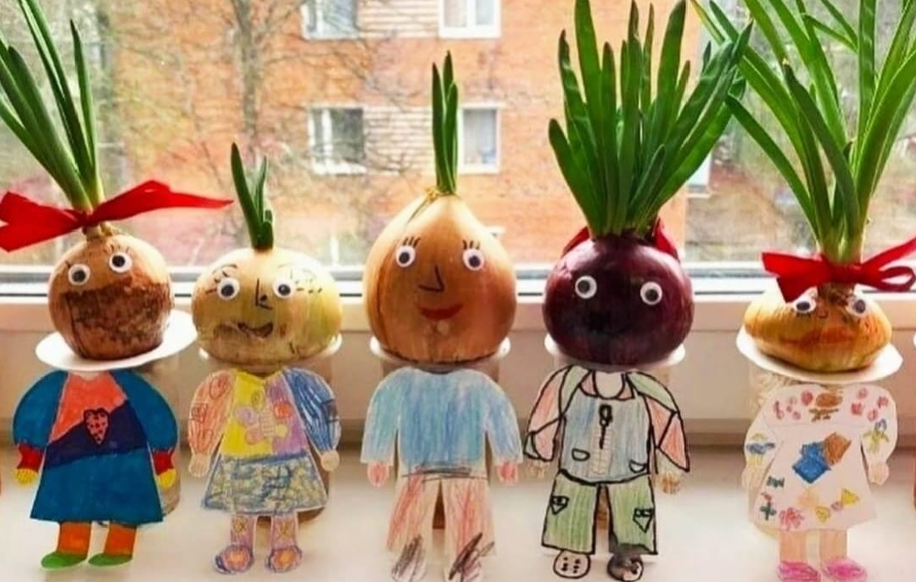

Цель:

- формирование у детей интереса к исследовательской деятельности по выращиванию культурных растений в комнатных условиях;

- воспитание у детей любви к природе;

-создание в группе «огорода» на подоконнике.

Задачи:

Закрепить знания детей о растениях, которые можно вырастить на подоконнике

Развивать выразительность речи, моторику рук

Формировать представление о том, как растения изменяются в зависимости от погодных условий и ухода

Пополнить развивающую среду группового помещения материалами и оборудованием по теме проекта

Воспитывать желание ухаживать за растениями

